Муниципальное автономное общеобразовательное учреждение "Гимназия №76 г. Челябинска"

исследовательская работа
тема

Лингвистические особенности англоязычного дискурса фуд-блога

Выполнил:
ученица 8 В класса
Кичуткина Ксения

Руководитель:
учитель английского языка
высшей категории
Курбатова А.В.

Челябинск, 2021

ОГЛАВЛЕНИЕ
ВВЕДЕНИЕ 3
ГЛАВА 1. ИНТЕРНЕТ ДИСКУРС В СОВРЕМЕННОЙ ЛИНГВИСТИКЕ
  - Понятие дискурс и интернет- дискурс......................................................5
  - Понятие блога и его особенности .............................................................5
  - Понятие и структура фуд-блога................................................................7
ГЛАВА 2. ЛИНГВИСТИЧЕСКИЕ ОСОБЕННОСТИ ФУДБЛОГА
  - Особенности фуд-блога на фонографическом уровне языка 11
  - Особенности фуд-блога на лексическом уровне языка 15
ЗАКЛЮЧЕНИЕ 20
СПИСОК ИСПОЛЬЗОВАННЫХ ИСТОЧНИКОВ 21
ПРИЛОЖЕНИЕ ................................................................................ 22

ВВЕДЕНИЕ

С появлением сети Интернет жизнь людей сильно изменилась, так как интернет затрагивает все сферы человеческой деятельности, также он помогает обществу и культуре развиваться, ведь обмен информацией стал происходить в разы быстрее. Интернет стал неотъемлемой частью жизни современного человека. Каждый день нас окружает огромное количество гаджетов с выходом в интернет, люди проводят все больше времени онлайн стараясь быть в тренде и не отставать от последних событий. Из-за интернета люди стали меньше читать книги, потому что в интернете информация подается сжато, с использованием картинок и видео, и, что самое главное, простым, понятным языком, которым мы пользуемся в разговорной речи.
Язык постоянно меняется, появляются новые слова, другими словами язык умеет адаптироваться к изменениям, которые происходят в обществе. Исходя из этого, язык в интернет-дискурсе значительно отличается, так как пользователи сети интернет стараются его упростить и приблизить к разговорной речи.
Актуальность данной работы состоит в необходимости исследования развития языка в новых сферах коммуникации в сети Интернет.
Новизна исследования заключается в попытке изучения одного из специфических типов Интернет-дискурса, которым является фуд-блог.
Объектом исследования является англоязычный дискурс фуд блогов в социальной сети Instagram.
Предметом исследования являются языковые средства, характерные для дискурса фуд-блогов в социальной сети Instagram.
Целью данной работы является определение лингвистических особенностей фуд-блога как отдельного типа Интернет-дискурса.
Для достижения цели были поставлены следующие задачи:

    - Дать определение понятиям «Интернет дискурс» и «блог»
    - выявить основные жанры «блог»
    - Выявить лингвистические особенности фуд-блога в социальной сети Интернет.
Материал исследования – фуд-блоги, извлеченные с англоязычных сайтов Instagram.
Методы исследования – метод лингвистического наблюдения, процедуры лингвистического анализа, дискурс-анализ, методы сплошной и произвольной выборки, элементы метода математической обработки данных.
Теоретическая значимость исследования заключается в изучении дискурса фуд-блога с точки зрения приобретения им черт гибридного дискурса, т.е. характеристик письменной и устной речи одновременно.
Практическая значимость заключается в изучении возможности использовании результатов исследования в практике преподавания иностранного языка в образовательных учреждениях.

ГЛАВА 1. ИНТЕРНЕТ ДИСКУРС В СОВРЕМЕННОЙ ЛИНГВИСТИКЕ
1.1 Понятие дискурс и интернет дискурс

Перед тем как разобрать особенности интернет дискурса для начала разберем, что такое дискурс.
Discours (франц.) (от лат. discursus – движение, беседа, разговор) переводится как «дискурс» (реже – речь, тип речи, текст, тип текста). Считается одним из комплексных для дефиниции понятий. Является часто применимым и функционально удобным термином.
Такие лингвисты как В.Е. Чернявская, Е.А. Баженова и др. выводят из всего многообразия понятий дискурса основные два: «конкретное коммуникативное событие, фиксируемое в письменных текстах и устной речи, осуществляемое в определенном когнитивно и типологически обусловленном коммуникативном пространстве, совокупность тематически соотнесенных текстов» [5].
Исходя из вышеперечисленного, мы можем перейти к понятию интернет-дискурса. Интернет-дискурс представляет собой процесс создания текста в совокупности с прагматическими, социокультурными, психологическими факторами, целенаправленное социальное действие, включающее взаимодействие людей.

1.2. Понятие блога и его особенности

Как только появился блог, он означал некое подобие новостной ленты, располагающей в себе множеством ссылок других сайтов, отобранные автором. Такой «блог» называли «бортовым журналом» (англ.
– log, logbook). Принято считать, что страница Тима Бернерса Ли являлась первым блогом, на этой странице он публиковал новости с 1992 года.
Англоязычные словари дают определение «блог» как «веб-страница, созданная для информирования об определенном предмете, на которой новая информация всегда расположена в начале страницы» [6], или
«биографический сетевой журнал: вид дневника на веб-сайте, который постоянно меняется с целью сообщения последних новостей. При этом страница обычно содержит чьё-то личное мнение, комментарии или впечатления» [7].
В узком смысле слова блог – личный дневник, это сайт, в котором содержатся датированные записи одного и того же автора на одну тему.
В широком смысле слова блог - это сайт или раздел сайта, который может создаваться блог-сообществом (несколькими авторами), быть посвящённым одной или нескольким темам, содержать отсылки к другим авторам и Интернет-ресурсам, а также содержать мультимедийный материал [6].
1 Критериями для классификации блогов можно назвать следующие:
- авторство;
- тематика;
- наличие и вид мультимедиа.
2 Классификация блогов по тематической направленности.
Как правило, личные блоги несут личный характер, но как в личных, так и коллективных и корпоративных блогах может присутствовать определенная тематика. По тематическому критерию мы можем выделить следующие типы блогов: политический, модный, педагогический, спортивный, музыкальный, театральный и т.д.
3 Классификация блогов по наличию (или отсутствию) и виду мультимедиа:
- текстовый блог — основное содержание составляют тексты;
- фотоблог — основное содержание составляют фотографии;
- артблог — основное содержание составляют рисунки автора блога;
- музыкальный блог — основное содержание составляет музыка;
- подкаст и блогкастинг — основное содержание данного вида блога надиктовывается и выкладывается в виде MP3-файлов;
- видеоблог — основное содержание представлено в виде видеофайлов.
- спортивный блог — основное содержание составляют фото и видео спортивных мероприятий;
- цитатный блог — блог, основным контентом которого являются цитаты из других блогов;
- тамблелог , тамбллог, тлог — почти то же самое, что и обычный блог, с одним отличием: запись в блоге может быть только определённого формата. Например, цитата, видео, ссылка, песня, разговор и т. д.).

1.3. Понятие и структура фуд-блога

Переход от напечатанного к онлайн фуд-дискурсу был сравнительно плавным. С развитием как компьютерного оборудования (например, более быстрое подключение или более мощные процессоры), так и программного обеспечения (например, платформ и приложений, обеспечивающих легкую интеграцию мультимедиа, повышения доступности контента и совместного использования контента), а также с развитием Интернета и той роли, которую он играет в глобализированном обществе, наблюдается рост мультимодальных элементов в онлайн- дискурсе о еде.
Мы понимаем мультимодальность как «смесь способов», которая, хотя и присутствует почти во всех коммуникациях, за последние десятилетия заметно выросла [1]. Н.Г. Асмус рассматривает опосредованные компьютером лингвистические режимы, такие как изображения, видеоинструкции и ссылки на другие сайты, как «частичные средства придания значения». Следовательно, онлайн-рецепты отличаются от печатной в основном большей интеграцией мультимодальных функций, как можно увидеть в разделе BBC Food Recipes, показанном на Рисунок 1, с включением видео, изображений, ссылок и т.д.
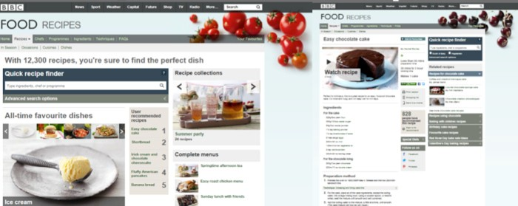
Рисунок 1 – Главная страница фуд-блога BBC Food Recipes
Фуд-блоги – это письменные асинхронные онлайн-форумы, посвященные приготовлению и оценке еды в контексте образа жизни. Асинхронность в этом контексте означает, что общение происходит не одновременно, а последовательно, так что реакции на сообщения в блогах происходят с задержкой по времени. Как отмечают С. Димер и М. Фробениус, фуд-блоги объединяют элементы печатных рецептов, дневниковые тексты и специфические веб-функции, такие как гиперссылки (например, на другие блоги), окна поиска, теги, онлайн-комментарии и реклама , как показано на Рисунке 2 где показана главная страница Pastry Affair.
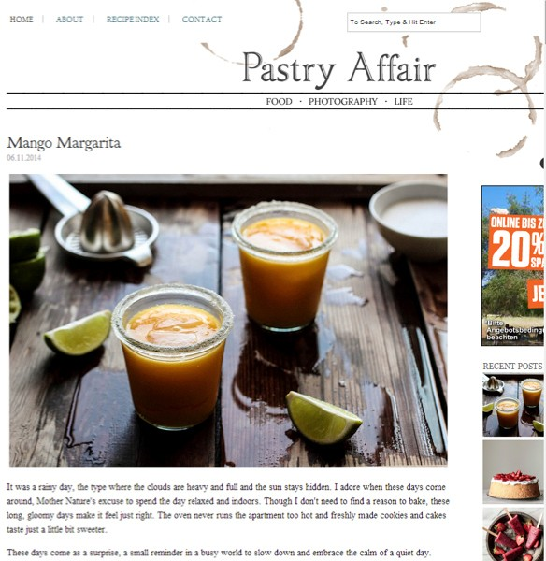
Рисунок 2 – Главная страница фуд-блога Pasty Affair

Типичный фуд-блог составлен в вертикальном формате, при этом название блога, часто как часть изображения заголовка или логотипа, отображается вверху страницы (см. рисунок 3).
Центральное окно часто содержит текст блогера, связанный с едой, который может быть объединен с изображениями или гиперссылками. Рецепты обычно отображаются ниже. Внизу страницы мы часто находим теги (индексные элементы, облегчающие поиск определенных рецептов) и комментарии читателей.
Структура раздела комментариев не ограничена: самые новые записи появляются вверху списка, а старые перемещаются вниз с каждым новым добавлением. Комментарии иногда рассматриваются в основном тексте, что может вызвать дальнейшие комментарии, создавая асинхронный диалог между блогером и читателями, хотя задержка ответа может фактически варьироваться от нескольких секунд до гораздо более длительных периодов времени.
Оставшаяся страница может содержать больше изображений, рекламных объявлений, а также ссылок на заархивированные сообщения и другие блоги о еде. На рисунке 3 показан типичный макет фуд-блога.
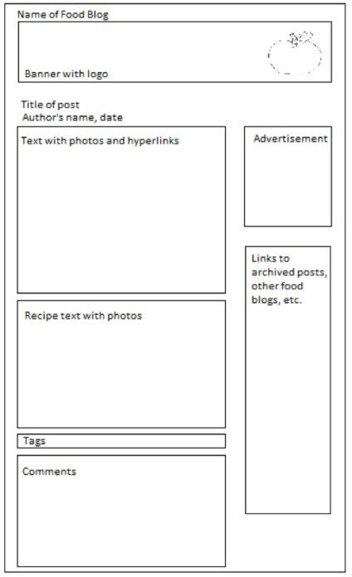

Рисунок 3 – Макет фуд-блога

В данном подпункте была описана структура блога, из каких основных элементов он состоит, а также был приведен макет блога. Также было выяснено, что мультимодальность в фуд-блогах проявляется через изображения, ссылки и иногда видеоконтент.
ГЛАВА 2. ЛИНГВИСТИЧЕСКИЕ ОСОБЕННОСТИ ФУДБЛОГА

В нашем исследовании, для анализа фуд-блога, мы решили выбрать платформу “Instagram”, так как в Instagram можно найти большое количество блогов на самые разные темы. Им пользуются люди со всего мира, от подростков до людей в возрасте, разного рода деятельности и т.д. Здесь люди делятся своим опытом, обсуждают увлечения, обмениваются знаниями, идеями с людьми из разных стран, именно подобное активное пользование этой социальной сетью способствовало появлению некоторых новых явлений в языке внутри блога.
Важно отметить, что ниже описанные речевые средства, используют не все блогеры. Чаще всего, подобные речевые обороты используют те блогеры, которые практически каждый день выкладывают новые записи и, которые общаются с пользователями с похожими интересами.
Таким образом, отбор блогов для лингвистического анализа осуществлялся методом произвольной выборки, критерием которой было ведение блога на постоянной основе.

  - Особенности фуд-блога на фонографическом уровне языка

Самое большое количество особенностей дискурса фуд-блогов можно выделить на фонографическом уровне языка.
Как мы можем заметить, большинство блогеров используют большое количество эмотиконов, чтобы придать тексту эмоциональную окраску.
Эмотикон, эмоджи (смайлик или смайл) – пиктограмма, изображающая эмоцию. Иными словами, это возможность на письме передать определенную эмоцию, для чего используют несколько знаков препинания или соответствующую картинку [4].
Spicy and delicious! Google Skinnytaste Peruvian Green Sauce for the recipe!
Пользователь Instagram использует смайлик « », чтобы убедить свою аудиторию в том, что данный соус действительно вкусный.
albeit a little painful to cut into at first
Здесь блогер использует плачущий смайлик, чтобы показать, что ей было жалко резать торт, который она приготовила, так как он вышел очень красивым.
Также блогеры часто используют эмотикон в шапке профиля, когда рассказывают о себе, чтобы разнообразить текст и привлечь внимание аудитории, например:

Рисунок 4 – Шапка пользователя Инстаграм
Главная специфика Instagram заключается в том, что пользователи могут добавлять видео (рисунок 5) графические изображения (рисунок 6) или рекламу. Благодаря этому элементу, автор блога может передать эмоциональную окраску текста, вызвать определенные чувства через ассоциации или же систематизировать только что полученную информацию через текст.
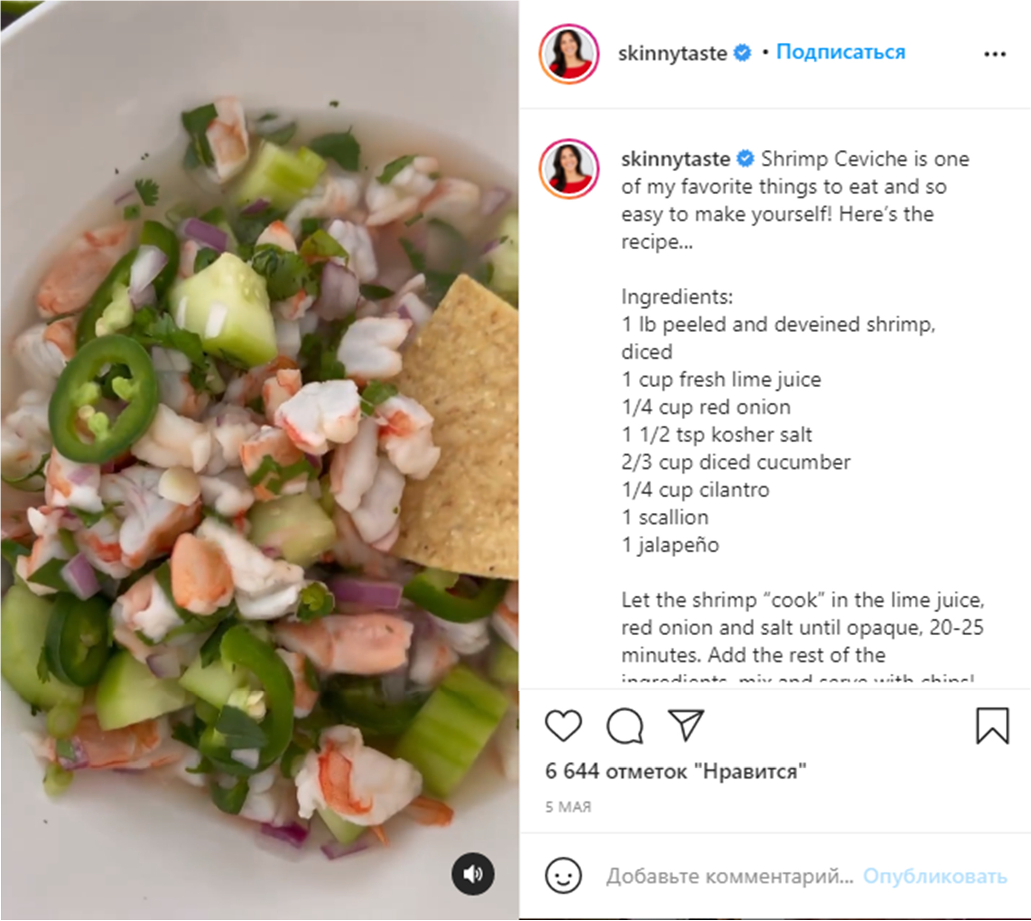

Рисунок 5 – Скриншот видео фуд-блога в Инстаграм
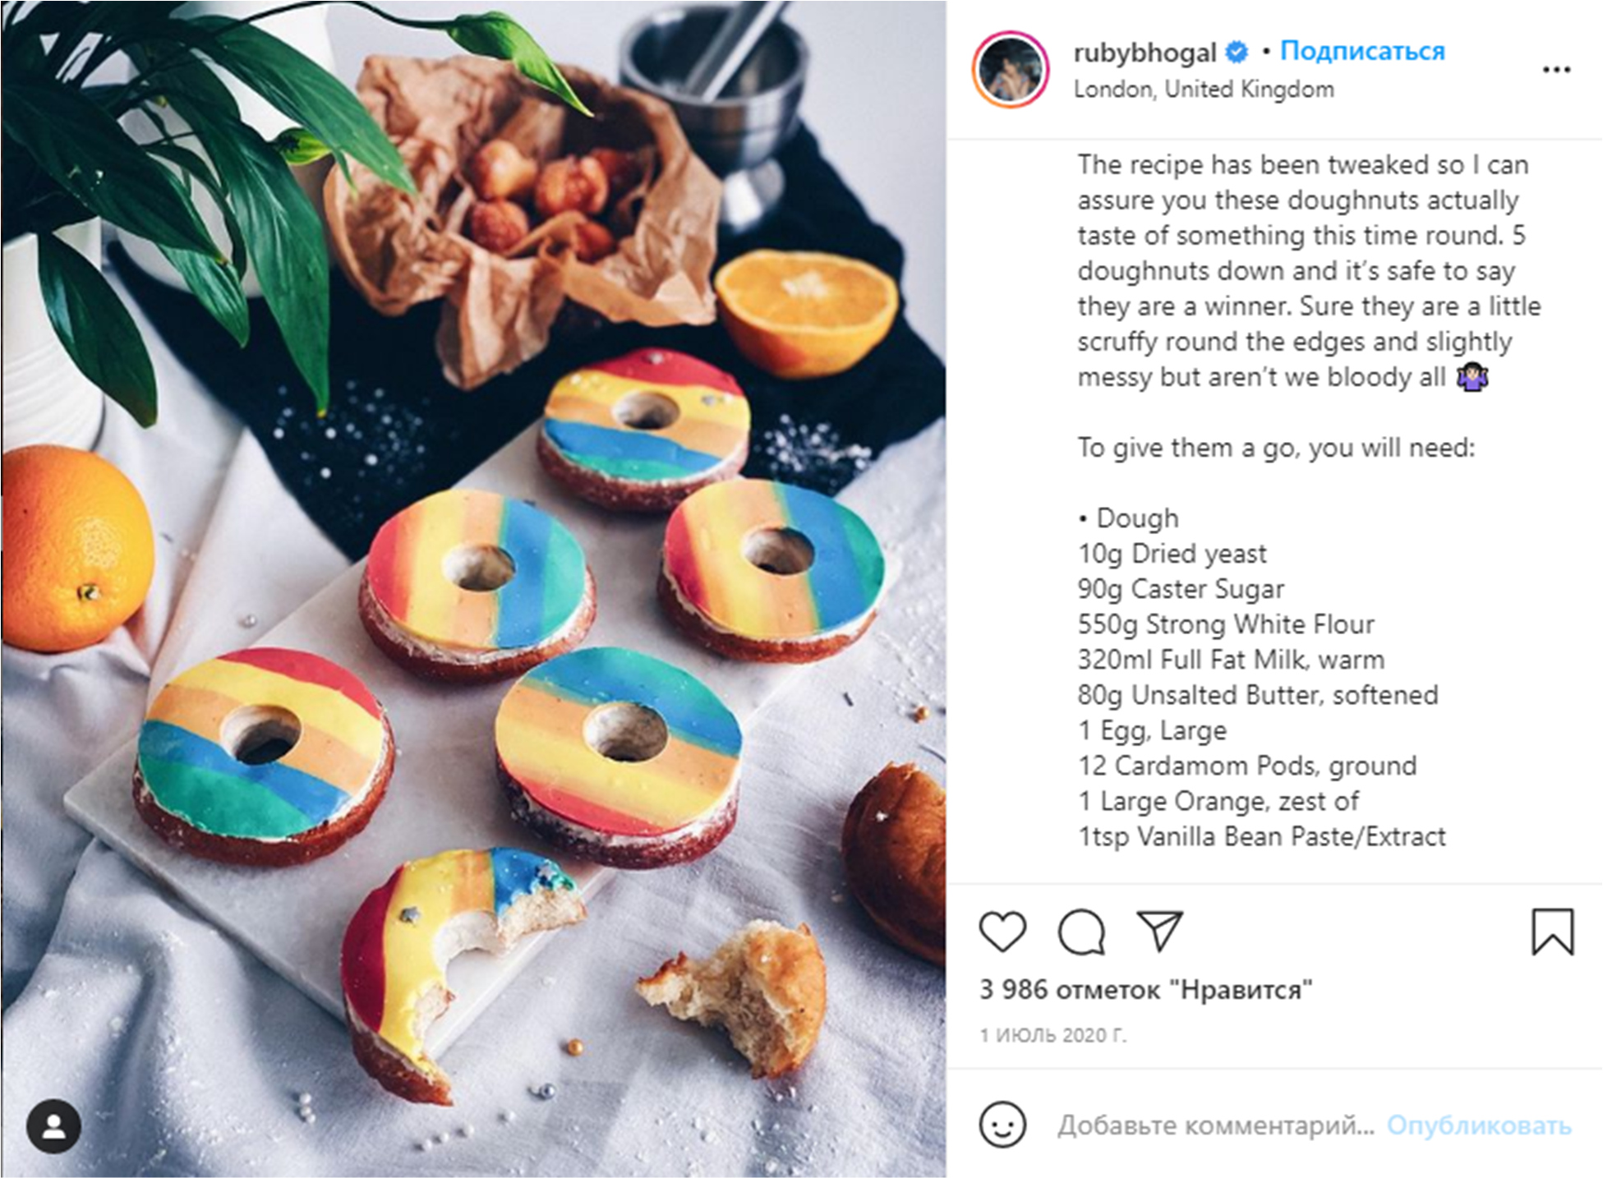

Рисунок 6 – Скриншот изображения фуд-блога в Инстаграм Также в блогах часто используется капитализация или курсивное
написание. В большинстве случаев блогеры используют данный прием, чтобы передать свое эмоциональное состояние, акцентировать внимание читателя на какой-либо важной детали, сделать логическое ударение, добавить экспрессии и т.д.
This quick and simple Air Fryer Bacon-Wrapped Pork Tenderloin is perfect for weeknight dinners and packed with so much flavor, just TWO ingredients not counting s + p!
Здесь автор заостряет внимание читателей на простоту приготовления данного блюда, в котором используется всего лишь два ингредиента.
Since you all liked my waffled crab cakes so much, I decided to make WAFFLED SALMON CAKES!
В данном примере автор использует капитализацию, чтобы привлечь внимание читателей на блюде, которое он собирается приготовить.
This super easy and light version of Shrimp Pad Thai is made with rice noodles, bean sprouts, chives, tofu, fried egg and topped with a lime wedge – YUM!
Здесь автор использует капитализацию, чтобы придать тексту эмоциональность и экспрессивность, тем более что заглавными буквами выделено междометие, выражающее удовольствие, получаемое от еды.
Также блогеры активно пользуются таким приемом, как графон (или эрратив). Графон – это умышленное искажение орфографической нормы, отражающее индивидуальные или диалектные нарушения нормы фонетической [4]. Употребление графона объясняется тенденцией к имитации разговорной речи, стремлением к экономии лексических средств и желанием выразить отношение автора к ситуации.
«(…) some food blogger: and when we finally made it home, our cheeks flushed with laughter and cold, there were warm mashed potatoes waiting for us. I will always remember their fluffiness, perfectly mirroring the light feeling I carried with me for the entire next week. This is my favourite cousin’s recipe from that very day, modified slightly to not be fucking awful. Boil an potato and smush it up with fork and botter. NOT A RAW, Salt, pepepr. In it».
Данный пример иллюстрирует использование графонов для достижения эффекта аутентичности. Автор намеренно нарушает орфографические нормы написания слова, чтобы показать, как он был захвачен процессом приготовления блюда. Графоны имитируют особенности произношения кузена автора и придают тексту поста разговорный, бытовой, непосредственный характер, одновременно внося элемент юмора.
Принимая во внимание тот факт, что одной из самых отличительных черт интернет-дискурса является стремление к упрощению речи и
приближению ее к разговорному стилю, неудивительно, что пользователи Instagram часто используют редуцированные формы в своих блогах.
- celeb whos delish gonna lookin’ toppin’
В приведенных примерах встречаются слова, где происходит редуцирование буквы “g” в окончаниях “-ing”. Вместо буквы “g” может быть апостроф, либо она может быть опущена без добавления апострофа.
Таким образом, анализируя фонографический уровень языка в социальной сети Instagram, можно сделать вывод, что приемы данного уровня, а именно эмоджи, использование графических изображений или видео, капитализация, графоны, а также редуцированные формы слов, действительно очень широко используются блогерами.

  - Особенности фуд-блога на лексическом уровне языка

Языку в Instagram присуща обиходно-бытовая лексика, так как, во- первых, речь в Интернете стремиться стать как можно ближе к устной и, во-вторых, сама тема еды является одной из бытовых тем, например: add the egg, mix together, hit some butter.
Один из самых широко распространенных слоев лексики в фуд- блогах – это сленгизмы. Сленг является эмоционально и экспрессивно окрашенной лексикой в рамках словарного запаса разговорной речи, которая подвергается частым изменениям [4].
Употребления сленгизмов очень характерно для сети Instagram вообще и для блогов в частности, потому что большая часть пользователей данной социальной сети — это люди в возрасте от 12 до 25, которые используют их в своей устной речи при общении друг с другом.
Сленг играет экспрессивную и эмоционально- оценочную функции, а также используют, чтобы сэкономить время при написании текста.
Рассмотрим эти функции на примерах.
SO delish with a squeeze of lemon and a quick lemon-caper remoulade which is totally optional.
В этом примере автор использует сленгизм delish (=delicious), чтобы сэкономить время, а также придать тексту эмоциональный характер. Благодаря подобной лексике текст приближается к фамильярно- разговорному стилю устной речи.
If you remember that pic of me walking Milo & me yapping on about gym Rubes then you’ll remember I said I’ll give you some recipes to help sprinkle a bit of health into your lives. So I’m here with not just 1 recipe but 2
В данном тексте разговорный характер высказывания передается с помощью сленгизмов yapping и sprinkle, эмотикона, транслирующего состояние радости, сокращенных глагольных форм will и отсутствием знаков препинания, которые являются атрибутами письменной речи.
My first baguette :) need to practice shaping but it tastes dang good! Благодаря сленгизму dang автор придает тексту разговорный стиль,
также с помощью эмоджи автор вносит эмоциональную окраску.
Другие примеры использования сленга в фуд-блогах:
- Yummy in my tummy!
- Christmas Stollen! It was a delight to make and an even bigger delight to eat. :) Hope ya’ll had a great Christmas!
- Messy but yummy :)
Так как мы с вами рассматриваем блоги о еде, то будет важным отметить, что большую часть лексики составляют термины, связанные с едой, процессом готовки, кухней и кухонными приборами, например: virgin olive oil, nutritional yeast, lemon zest, tray, roast, chopped, caramelized и т.д.
В ходе исследование было замечено, что блогеры часто используют лингвостилистические приемы, чтобы добавить тексту выразительности, эмоциональности и достичь комического эффекта
Один из любимых приемов среди блогеров является гипербола. Под гиперболой понимается образное выражение, содержащее непомерное преувеличение размера, силы или значения какого-либо предмета или явления [4].
There’s enough food in my fridge to feed an entire army.
В данном примере мы можем заметить использование гиперболы. Очевидно, что у автора нет столько еды в холодильнике, чтобы накормить всю армию, но он указывает на то, что у него достаточно еды в холодильнике, чтобы приготовить из подручных материалов обед на всю семью. С помощью гиперболы автор передает читателю свои эмоции и возможно, в какой-то степени, благодаря гиперболе достигается комический эффект.
I have a million dishes to cook today.
В этом примере автор использует гиперболу, чтобы обратить внимание читателя на то, сколько блюд надо приготовить, это очевидно, что автор не будет готовить миллион блюд, но с помощью гиперболы автор хочет добавить тексту эмоциональности.
The challah from the previous post! it was heavenly tasted. :)
Здесь автор использует гиперболу, чтобы добавить высказыванию эмоциональности и показать насколько потрясающим был вкус у выпечки.
Также большое применение среди блогеров находит ирония. Антитеза – фигура речи, в основе которой лежит контрастность. Это литературный прием, в основе которого лежит противопоставление
противоположных понятий или явлений [4]. Она является излюбленным приемом пользователей Instagram в блогах разной тематики.
A food store runs out of food
Здесь автор хотел описать, как было трудно достать некоторые ингредиенты для блюда вовремя локдауна, вызванным коронавирусом. Автор использует антитезу для того, чтобы достичь комического эффекта, а также дать оценку ситуации, которая происходит на данный момент.
Еще некоторые примеры антитезы в фуд-блогах:
- A nonstick pan stuck to food
- My favourite fruit is strawberry, and I happen to be allergic to strawberries
- an obese person who orders and eats a steak sandwich with blue cheese and fries on the side and chocolate brownie mousse? orders a diet coke...
На данном уровне требуется выделить ещё один немаловажный приём – игра слов или каламбур. Каламбур – это игра слов, основанная на нарочитой или невольной двусмысленности, порождённой омонимией или сходством звучания, которые вызывают комический эффект [4]. Рассмотрим данное определение на примере.
Do you wanna taco ‘bout it?
В приведенном примере, можно заметить, что комический эффект достигается при помощи созвучности слов “taco” (мексиканское блюдо) и “talk”. Так автор обыгрывает тему его блога и одновременно заостряет внимание читателя на шутке.
А вот так автор прощается со своими читателями “Olive you so much!”. Здесь комический эффект достигается при помощи созвучности слов “olive” и “love”
Изучив лексический уровень построения языка на сайте Instagram, мы узнали, что он содержит множество лингвистических и
лингвостилистических средств, в первую очередь таких, как сленгизмы. Их
употребление очень широко распространено в блогах почти всех тематик. Подробно исследовав блоги, мы выявили, что иногда блогеры используют такие стилистические приемы, как гипербола для того, чтобы придать тексту эмоциональности и достичь комического эффекта. При этом, важнейшими приемами в достижении этой цели остаются антитеза и языковая игра слов.

ЗАКЛЮЧЕНИЕ
В данном исследовании проанализировано фуд-блоги в социальной сети Instagram. В ходе анализа мы сделали вывод, что можно выделить особенности речи на уровнях: на фонографическом и лексическом.
В блогах присутствует стремление автора максимально приблизить письменную речь к разговорной, а также блогеры используют различные сокращения в целях экономии времени. Более того в блогах можно проследить некоторые коммуникативные цели, например, блогеры чаще всего пытаются обратиться к чувствам своих читателей, чтобы вызвать у них определенные эмоции через ассоциации.
В ходе исследования было замечено, что эмоджи, изображения, капитализация и сокращенные формы слов характерны для фонографического уровня. Эти приемы помогают получить отклик среди читателей, так как они чаще всего вызывают различные эмоции.
Чтобы приблизиться к разговорной речи в социальной сети Instagram, блогеры используют сленг (эмоционально окрашенная лексика). Также были замечены случаи употребления гиперболы, антитезы, и игры слов. Блогеры используют данные приемы, чтобы, во-первых, добавить эмоциональности и экспрессивности тексту; во-вторых, в какой-то степени добавить комичности.

СПИСОК ИСПОЛЬЗОВАННЫХ ИСТОЧНИКОВ
- Асмус Н. Г. Лингвистические особенности виртуального коммуникативного пространства дис. ... канд. филол. наук. / Асмус Нина Генадьевна. – Челябинск, 2005. 265 с.
- Баженова Е. А., Иванова И. А. Блог как интернет-жанр // Вестник Пермского университета. Сер. «Российская и зарубежная филология». - 2013. - Вып. 4 (20). – С. 125 – 131.
- Галичкина Е. Н. Специфика компьютерного дискурса на английском и русском языках: автореф. дис. …канд. филол. наук. / Галичкина Елена Никлаевна. Астрахань, 2001. – 94 с.
- Ожегов С. И. Толковый словарь русского языка [Электронный ресурс]. Режим доступа: https://slovarozhegova.ru/ - Загл. с экрана.
- Чернявская В.Е. Лингвистика текста. / Валерия Чернявская. Поликодовость, интертекстуальность, интердискурсивность: учеб. пособие.
- М.: Книжный дом «Либроком», 2009. – С. 73.
- Longman Exams Dictionary. – London: Pearson Education Limited, 2006. – C. 18, 34.
- Macmillan English Dictionary. - London: Macmillan, 2007. – C. 17, 47.

ПРИЛОЖЕНИЕ
Процентное соотношение устной и письменной речи
Сокращения
7%
Отсутствие з.п.
12%
Термины
19%
Антитеза
Гипербола
2%
Эллиптические предложения 7%
3%
Капитализация
3%
Графоны
2%
Сленг
14%
Разговорная
лексика 31%

Рисунок А.1 – Среднее процентное соотношение характеристик устной и письменной речи на один пост

Письменная речь
24%
Устная речь
76%
Рисунок А.2 – Соотношение элементов письменной и устной речи в среднем в одном посте

